В Полысаеве полицейские привлекли к ответственности отца, который допустил 14-летнего сына к управлению питбайком  
  
Накануне сотрудники Госавтоинспекции г. Ленинск-Кузнецкий остановили 14-летнего водителя питбайка.  
  
Инспекторы отстранили юного нарушителя от управления и вызвали на место его отца.  
  
С отцом несовершеннолетнего и его сыном была проведена профилактическая беседа. Полицейские объяснили, что для управления мототехникой необходимо наличие водительского удостоверения, получить которое можно после обучения в автошколе и сдав экзамены в Госавтоинспекции.  
  
В отношении отца несовершеннолетнего инспекторы составили протокол за передачу управления транспортного средства лицу, заведомо не имеющему такого права. За данное нарушение предусмотрен штраф в размере 30 000 рублей.  
  
Также сотрудники ПДН составили административный материал за ненадлежащее исполнение родительских обязанностей. Собранные материалы направлены на рассмотрение в комиссию по делам несовершеннолетних.

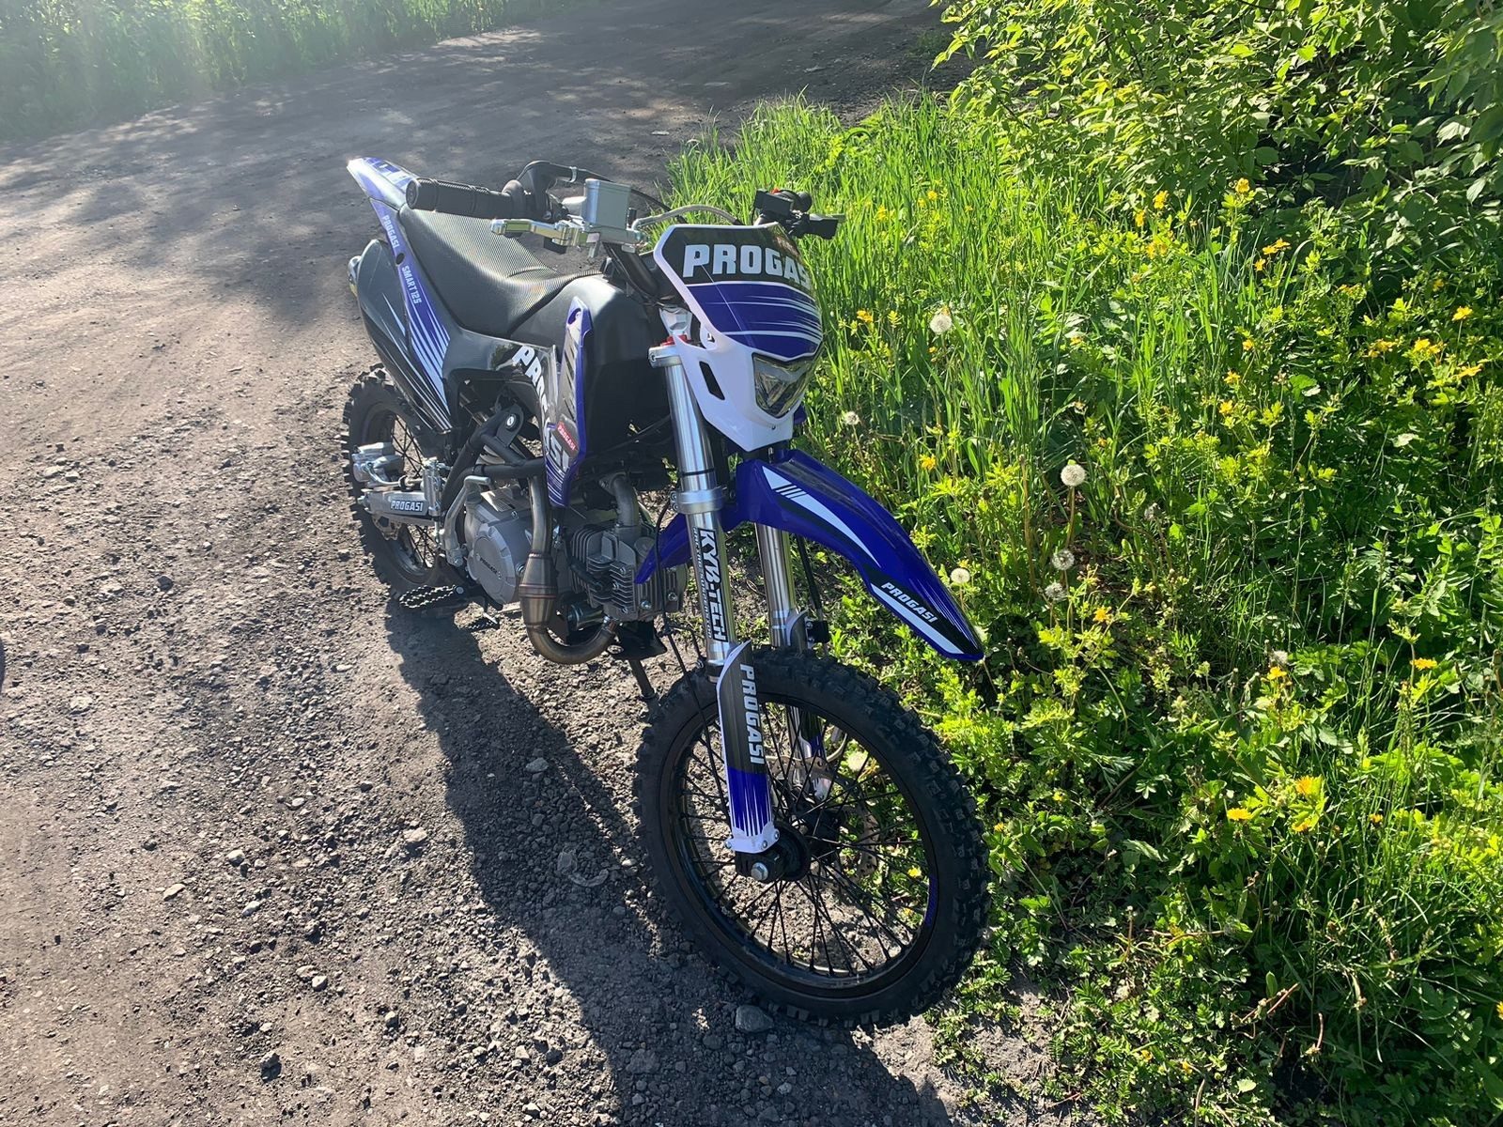

Начальник ОГИБДД Межмуниципального отдела МВД России «Ленинск-Кузнецкий» подполковник полиции Каличкин А.М.